**LAPORAN PRAKTIKUM**

**STRUKTUR DATA**

**PERTEMUAN KE – 14**

**Disusun Oleh :**

**NAMA : TARISA DWI SEPTIA**

**NIM : 205410126**

**JURUSAN : TEKNIK INFORMATIKA**

**JENJANG : S1**

**UNIVERSITAS TEKNOLOGI DIGITAL INDONSIA**

**YOGYAKARTA**

**2021**

**HASHING PADA LARIK**

1. **Tujuan**

* Mahasiswa dapat melakukan penepatan suatu data kedalam larik menggunakan teknik hashing.

1. **Praktik**
2. **Praktik 1**
3. Tuliskan program 14.1 kemudian eksekusilah.

|  |
| --- |
| import java.util.Scanner;  class formatBiodata{  //bagian deklarasi struktur record ----------------------------------  int nim;  String nama;  String alamat;  int umur;  char jekel;  float ipk;  }  class P1{  public static int N=0;  public static int hitungNilaiHash(int nilaiAwal){  int hasil;  hasil = nilaiAwal % 997;  return (hasil);  }  public static void ngentriData(formatBiodata biodataMahasiswa[]){  N = 1000;  int NH;  Scanner masukan = new Scanner(System.in);  int bacaTombol=0;  //bagian menentukan banyaknya data yang akan dientri --------------  System.out.print("Berapa data yang akan dientri ? : ");  int banyakEntri = masukan.nextInt();  //bagian entri data baru -----------------------------------------------  formatBiodata biodataMahasiswaBaru;  for (int i=0; i<=banyakEntri-1; i++){  //bagian entri data baru ke penyimpan sementara --------------------  biodataMahasiswaBaru = new formatBiodata();  System.out.print("Silakan masukkan NIM anda : ");  biodataMahasiswaBaru.nim = masukan.nextInt();  System.out.print("Silakan masukkan nama anda : ");  biodataMahasiswaBaru.nama = masukan.next();  System.out.print("Silakan masukkan alamat anda : ");  biodataMahasiswaBaru.alamat = masukan.next();  System.out.print("Silakan masukkan umur anda : ");  biodataMahasiswaBaru.umur = masukan.nextInt();  System.out.print("Silakan masukkan Jenis Kelamin anda : ");  try{  bacaTombol = System.in.read();  }catch(java.io.IOException e){  }  biodataMahasiswaBaru.jekel = (char)bacaTombol;  System.out.print("Silakan masukkan IPK anda : ");  biodataMahasiswaBaru.ipk = masukan.nextFloat();  //bagian memindahkan data baru ke larik sesuai nilai Hashing -----  NH = hitungNilaiHash(biodataMahasiswaBaru.nim);  System.out.println ("Biodata " + biodataMahasiswaBaru.nama + " akan ditempatkan pada larik ke : " + NH);  biodataMahasiswa[NH] = biodataMahasiswaBaru;  }  }  public static void berhentiSebentar(){  System.out.println ("");  System.out.println ("Tekan tombol ENTER untuk melanjutkan...");  Scanner masukan = new Scanner(System.in);  int bacaTombol;  do{  bacaTombol=0;  try{  bacaTombol = System.in.read();  }catch(java.io.IOException e){  }  }while (bacaTombol != 13); //tombol 13 adalah tombol enter  }  public static void tampilkanData(formatBiodata biodataMahasiswa[]){  //bagian menampilkan isi struktur Larik --------------------------  System.out.println("-------------------------------------------------------");  System.out.println("NO NAMA ALAMAT UMUR JEKEL IPK ");  System.out.println("-------------------------------------------------------");  for (int i=0; i<=N-1; i++){  System.out.print (i + " ");  System.out.print (biodataMahasiswa[i].nama + "\t ");  System.out.print (biodataMahasiswa[i].alamat + "\t ");  System.out.print (biodataMahasiswa[i].umur + "\t ");  System.out.print (biodataMahasiswa[i].jekel + "\t ");  System.out.println(biodataMahasiswa[i].ipk);  if (i % 100 == 0)  berhentiSebentar();  }  System.out.println("-------------------------------------------------------");  }  public static void main(String[] args){  //bagian deklarasi record berbasis LARIK -----------------------  formatBiodata biodataMahasiswa[] = new formatBiodata[1000];  for (int i=0; i<=999; i++)  biodataMahasiswa[i] = new formatBiodata();  //pemanggilan fungsi-fungsi---------------------------  ngentriData(biodataMahasiswa);  tampilkanData(biodataMahasiswa);  }  } |

1. 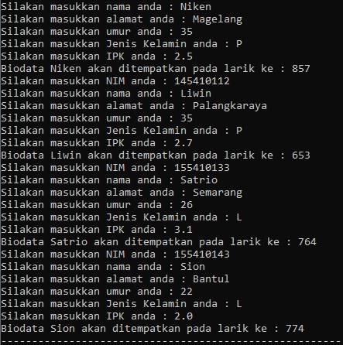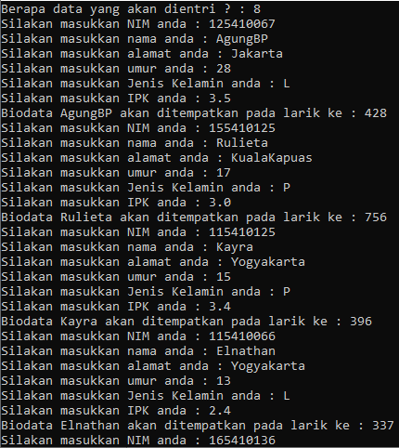Saat eksekusi, entrilah kedelapan data pada tabel 14.1.
2. Lakukan pengamatan sebagai berikut: Diletakkan di manakah kedelapan data tersebut di dalam larik? (Untuk menghemat saat mencetak, screenshootlah hanya bagian-bagian yang menampilkan kedelapan data tersebut, sementara larik-larik yang menunjukkan data kosong/null ditampilkan seperlunya saja).







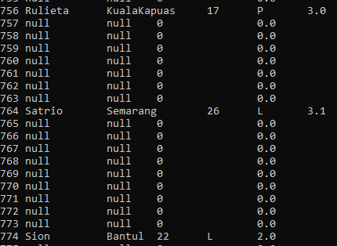



1. Praktik 2
2. Eksekusilah kembali program 14.1.
3. Entrilah kedelapan data pada tabel 14.1 ditambah dengan 2 buah berikut ini.
4. Screenshootlah bagian-bagian yang menampilkan kedelapan data tersebut, dan kedua data yang ditambahkan. Amati, di larik ke berapakah data „Fifin‟ dan „Hermon‟ ditempatkan? Bagaimana nasib data „Dion‟? Menurut anda mengapa hal ini terjadi?** Jelaskan dalam laporan resmi.

Penjelasan : nasib data dion hilang, karena terjadi tabrakan data dan yang terisi adalah data terakhir yang diinputkan yang akan ditempatkan pada larik tersebut.

1. Praktik 3
2. Untuk mengatasi masalah yang terjadi pada pelaksanaan praktikum ke-2, modifikasilah fungsi ngentriData() dengan menambahkan instruksi (tercetak tebal) pada program sehingga menjadi seperti berikut.

|  |
| --- |
| public static void ngentriData(formatBiodata biodataMahasiswa[]){  N = 1000;  int NH;  Scanner masukan = new Scanner(System.in);  int bacaTombol=0;  //bagian menentukan banyaknya data yang akan dientri --------------  System.out.print("Berapa data yang akan dientri ? : ");  int banyakEntri = masukan.nextInt();  //bagian entri data baru -----------------------------------------------  formatBiodata biodataMahasiswaBaru;  for (int i=0; i<=banyakEntri-1; i++){  //bagian entri data baru ke penyimpan sementara --------------------  biodataMahasiswaBaru = new formatBiodata();  System.out.print("Silakan masukkan NIM anda : ");  biodataMahasiswaBaru.nim = masukan.nextInt();  System.out.print("Silakan masukkan nama anda : ");  biodataMahasiswaBaru.nama = masukan.next();  System.out.print("Silakan masukkan alamat anda : ");  biodataMahasiswaBaru.alamat = masukan.next();  System.out.print("Silakan masukkan umur anda : ");  biodataMahasiswaBaru.umur = masukan.nextInt();  System.out.print("Silakan masukkan Jenis Kelamin anda : ");  try{  bacaTombol = System.in.read();  }catch(java.io.IOException e){  }  biodataMahasiswaBaru.jekel = (char)bacaTombol;  System.out.print("Silakan masukkan IPK anda : ");  biodataMahasiswaBaru.ipk = masukan.nextFloat();  //bagian memindahkan data baru ke larik sesuai nilai Hashing -----  NH = hitungNilaiHash(biodataMahasiswaBaru.nim);  **//+++++++ MENGATASI COLLISION +++++++++++++++++++++**  **while (biodataMahasiswa[NH].nama != null){**  **System.out.println("terjadi tabrakan pada NH=" + NH);**  **NH++;**  **}**  **//+++++++++++++++++++++++++++++++++++++++++++++++++++**  System.out.println ("Biodata " + biodataMahasiswaBaru.nama + " akan ditempatkan pada larik ke : " + NH);  biodataMahasiswa[NH] = biodataMahasiswaBaru;  }  } |

1. 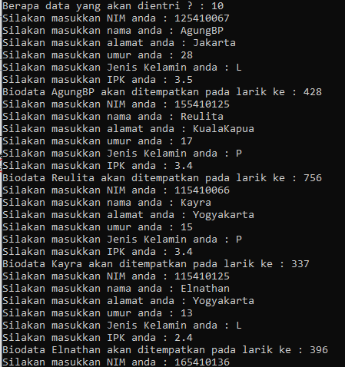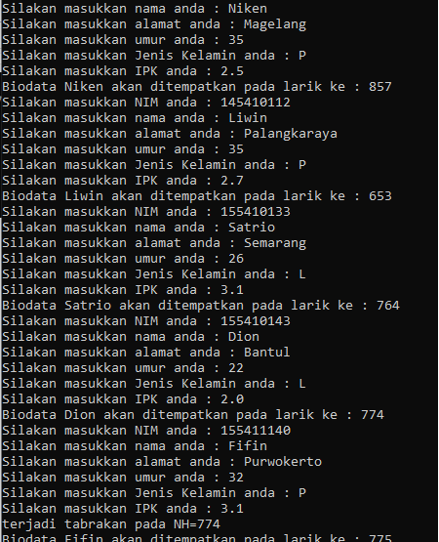Ulangi pelaksanaan praktikum 2 nomor a dan b.
2. 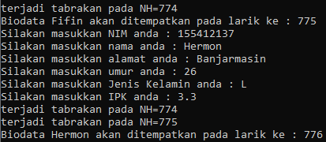Sekarang amati, di larik ke berapakah data Anton, Mantri dan Satrio ditempatkan? Apakah masih terjadi collision? (jelaskan dalam laporan resmi)

Data yang tabrakan tersebut diletakan pada larik dibawahnya.

1. **Kesimpulan**

Setelah melakukan praktik diatas, dapat disimpulkan bahwa mahasiswa dapat melakukan penempatan suatu data ke dalam larik menggunakan teknik hashin.